Miestne zastupiteľstvo MČ Bratislava – Rusovce

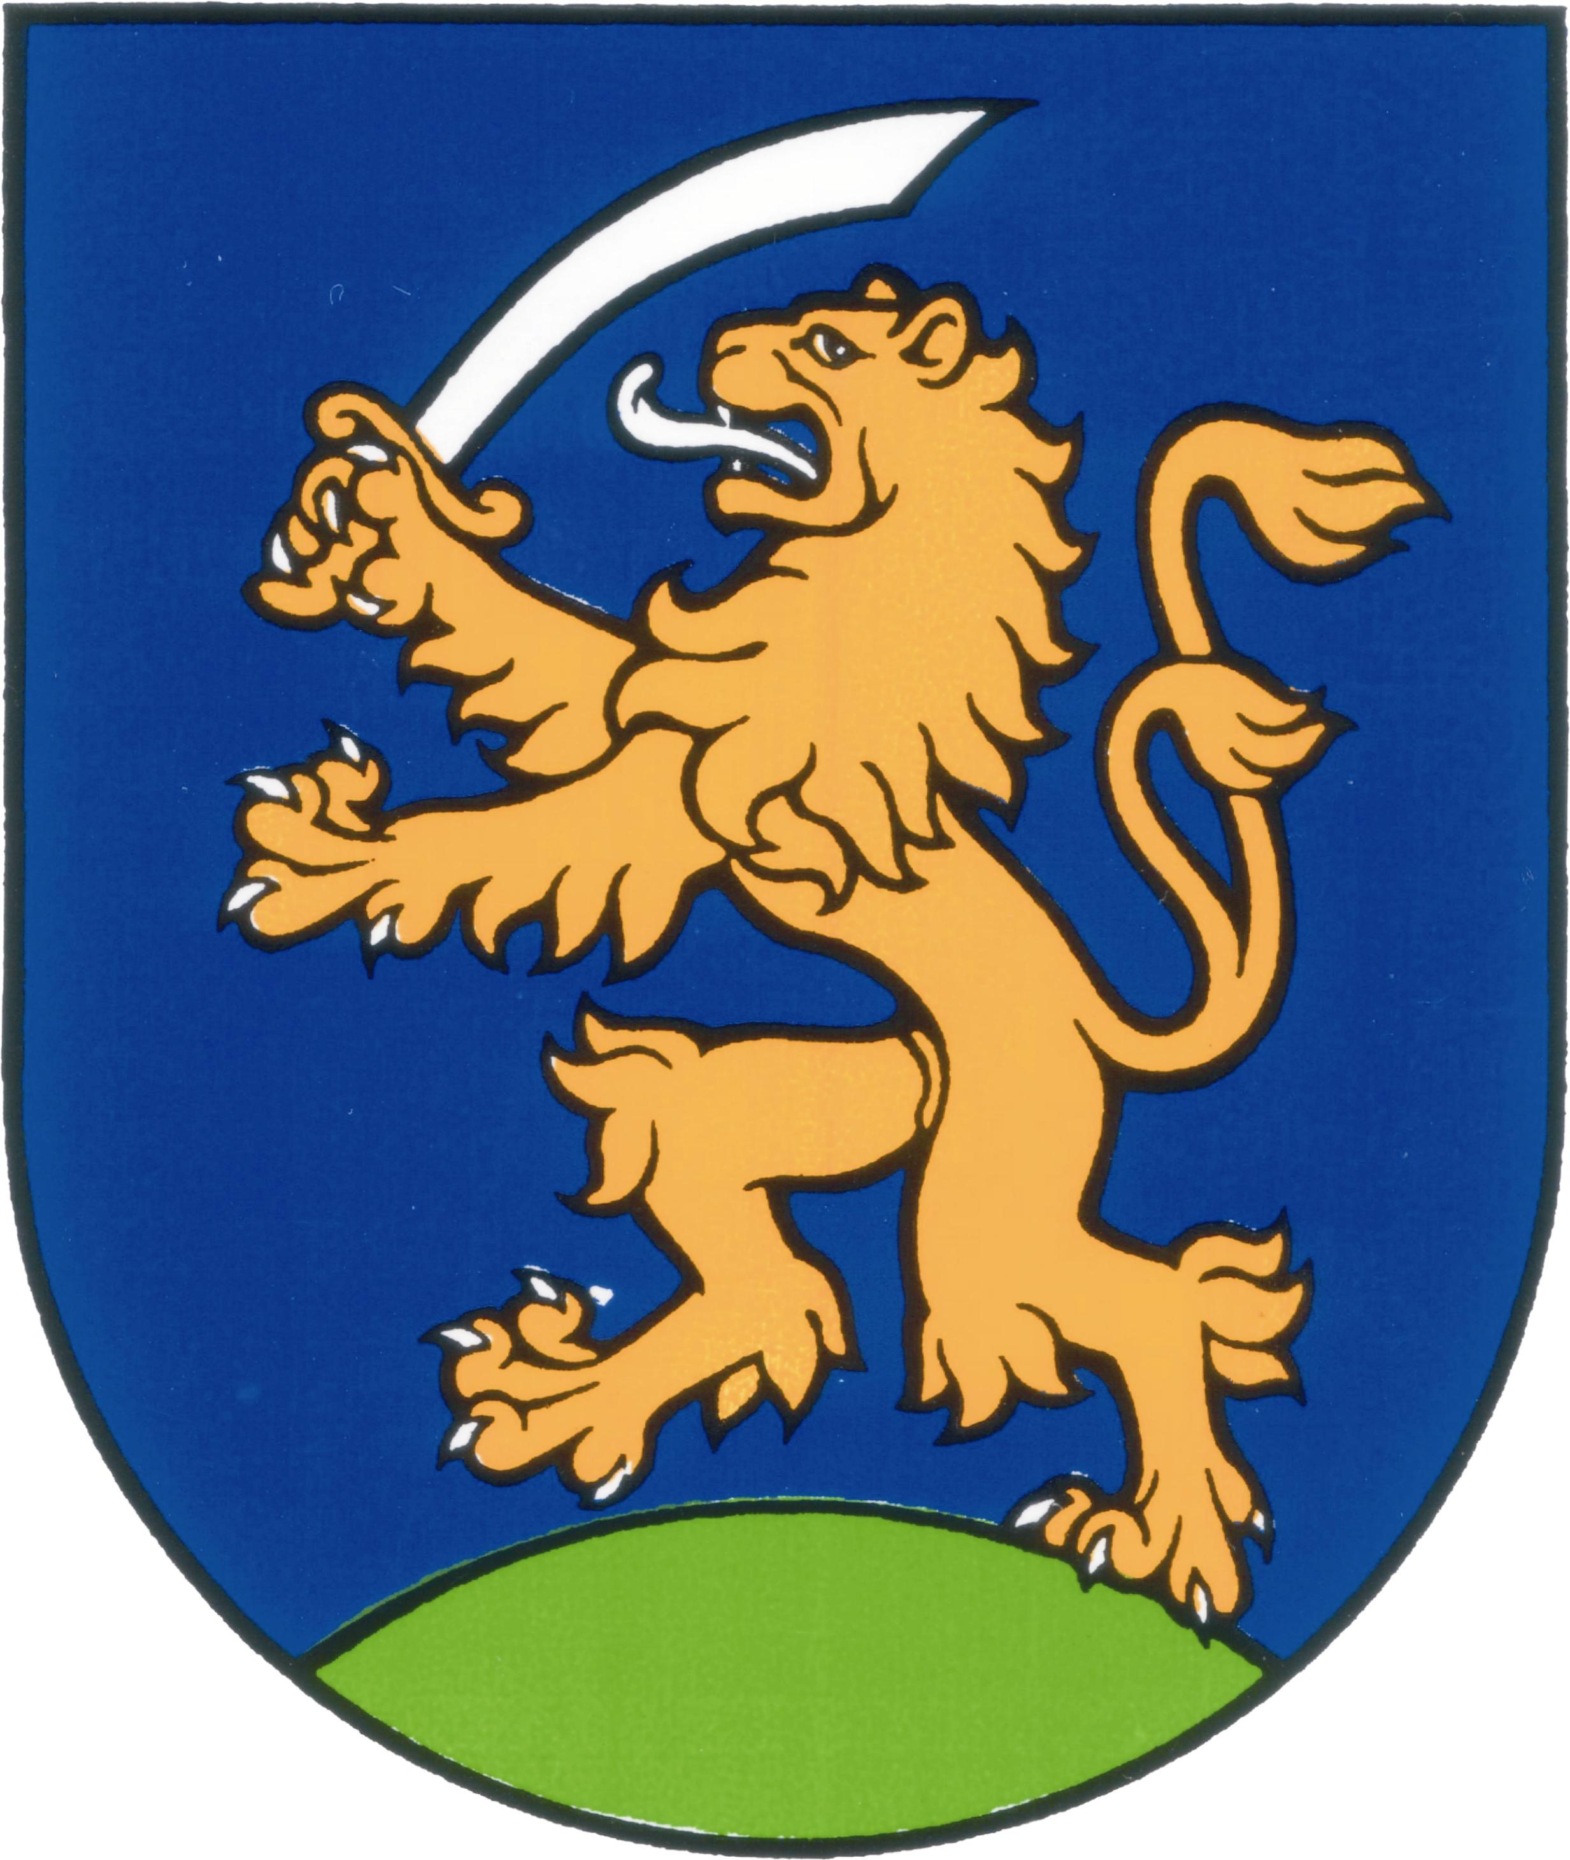

UZNESENIA č. 353 - 360
zo zasadnutia miestneho zastupiteľstva MČ Bratislava – Rusovce
dňa 14. 11. 2013

Program:

- Kontrola plnenia uznesení
  - Uzn. č. 353/2013

- Správa o výchovno-vzdelávacej činnosti, jej výsledkoch a podmienkach Základnej školy s materskou školou Vývojová 228 Bratislava – Rusovce za školský rok 2012/2013
  - Uzn. č. 354/2013

- Zmena rozpočtu MČ Bratislava – Rusovce na r. 2013
  - Uzn. č. 355/2013

- Návrh dodatku Štatútu hlavného mesta SR Bratislavy (obecná školská rada)
  - Uzn. č. 356/2013

- Návrh dodatku č. ... Štatútu hl. mesta SR Bratislavy z ...... 2013 – deľba pôsobností v oblasti pozemných komunikácií
  - Uzn. č. 357/2013

- Poskytnutie vianočného finančného príspevku pre dôchodcov nad 70 rokov vrátane
  - Uzn. č. 358/2013

- Žiadosť o splátkový kalendár – nájomník rodinného nájomného domu na Balkánskej 2/4
  - Uzn. č. 359/2013

- Vypísanie verejnej obchodnej súťaže na prenájom nebytových priestorov v celkovej výmere 99,6 m², na Gerulatskej ulici č. 62/12 v k .ú. Rusovce a schválenie podmienok
  - Uzn. č. 360/2013

Kontrola plnenia uznesení

Uznesenie č. 353
zo dňa 14. 11. 2013

Miestne zastupiteľstvo
berie na vedomie správu o kontrole plnenia uznesení k 14. 11. 2013

Správa o výchovno-vzdelávacej činnosti, jej výsledkoch a podmienkach Základnej školy s materskou školou Vývojová 228 Bratislava – Rusovce za školský rok 2012/2013

Uznesenie č. 354
zo dňa 14. 11. 2013

Miestne zastupiteľstvo
schvaľuje Správu o výchovno-vzdelávacej činnosti, jej výsledkoch a podmienkach Základnej školy s materskou školou Vývojová 228 Bratislava – Rusovce za školský rok 2012/2013

Zmena rozpočtu MČ Bratislava – Rusovce na r. 2013

Uznesenie č. 355
zo dňa 14. 11. 2013

Miestne zastupiteľstvo
schvaľuje zmenu rozpočtu MČ Bratislava – Rusovce na rok 2013 podľa priloženej tabuľkovej prílohy.

Návrh dodatku Štatútu hlavného mesta SR Bratislavy (obecná školská rada)

Uznesenie č. 356
zo dňa 14. 11. 2013

Miestne zastupiteľstvo
súhlasí s predloženým dodatkom Štatútu hlavného mesta Slovenskej republiky Bratislavy

Návrh dodatku č. ... Štatútu hl. mesta SR Bratislavy z ...... 2013 – deľba pôsobností v oblasti pozemných komunikácií

Uznesenie č. 357
zo dňa 14. 11. 2013

Miestne zastupiteľstvo
súhlasí s Návrhom dodatku Štatútu hlavného mesta SR Bratislavy z ........2013 , deľba pôsobností v oblasti pozemných komunikácií.

Poskytnutie vianočného finančného príspevku pre dôchodcov nad 70 rokov vrátane

Uznesenie č. 358
zo dňa 14. 11. 2013

Miestne zastupiteľstvo
schvaľuje poskytnutie finančného príspevku vo výške 15,-€ pri príležitosti vianočného posedenia v roku 2013, každému dôchodcovi s trvalým pobytom v Rusovciach vo veku nad 70 rokov vrátane; pričom spôsob vyplácania sa bude riadiť uzn. č. 121 zo dňa 10. 11. 2011(MZ schvaľuje vyplácanie finančného príspevku jubilantom, občanom mestskej časti Bratislava - Rusovce 70 a viac ročným vrátane, a to tak, že príspevok si môžu vyzdvihnúť v pokladni mestskej časti Bratislava - Rusovce do 30 dní od uskutočnenej akcie, osobne alebo formou splnomocnenej osoby. Po tomto termíne nebude príspevok vyplatený.)

Žiadosť o splátkový kalendár – nájomník rodinného nájomného domu na Balkánskej 2/4

Uznesenie č. 359
zo dňa 14. 11. 2013

Miestne zastupiteľstvo

neschvaľuje splátkový kalendár pre Pavla Herbergera, nájomníka rodinnom dome na Balkánskej ul. č. 2/4, v Bratislave – Rusovciach a trvá na výpovedi.

Vypísanie verejnej obchodnej súťaže na prenájom nebytových priestorov v celkovej výmere 99,6 m², na Gerulatskej ulici č. 62/12 v k .ú. Rusovce a schválenie podmienok
__________________________________________________________________________

Uznesenie č. 360
zo dňa 14. 11. 2013

Miestne zastupiteľstvo
A/ schvaľuje vypísanie verejnej obchodnej súťaže na prenájom nebytových priestorov na Gerulatskej ul. č. 62/12, v celkovej výmere 99,6 m², k. ú. Rusovce
B/ schvaľuje podmienky verejnej obchodnej súťaže na prenájom nebytových priestorov na Gerulatskej ul. č. 6/122, v celkovej výmere 99,6 m², k. ú. Rusovce
C/ schvaľuje 3 –člennú komisiu na vyhodnotenie ponúk v zložení: František Lošonský, Jozef Karácsony, Peter Horváth

Zapísala: Mária Jajcajová
V Bratislave dňa 15. 11. 2013

Dušan Antoš
starosta

